СКИПИНГ
2015 год

Что такое скипинг
Наименование «Скипинг» происходит от английского слова «skipping» (многократные перескакивания, перепрыгивания). Это циклическое упражнение, которое чаще всего выполняют с применением скакалки. Его используют как дети, так и взрослые. Оно популярно у спортсменов и людей, ведущих физически активный образ жизни. Прыжки через скакалку (наряду с бегом, ходьбой, ездой на велосипеде и плаванием) по сути дела являются самым распространённым в мире циклическим упражнением среди детей и подростков.
Скипинг, как вид спорта, разрабатывался исходя из следующих целей:
- лёгкости использования его каждым человеком, начиная с 5-6-летнего возраста и до глубокой старости (самостоятельно или под руководством тренера для укрепления и поддерживания своего физического состояния);
- это вид спорта, развивающего все физические качества для других, более популярных видов спорта и в первую очередь олимпийских;
- наличии неприхотливого дешевого инвентаря (скакалка), всегда имеющегося под рукой, используемого для тренировочных занятий и соревнований;
- простоты правил соревнований, которые можно проводить и без судей при наличии двух и более соревнующихся;
- возможности заниматься им в любом месте, где есть свободное пространство размером 3 м в длину, 2 м в ширину и 2,5 м в высоту.
Скипинг представляет собой вид физической деятельности человека, который слагается из прыжков с использованием специфического инвентаря – скакалки (через которую эти прыжки происходят).

Положение о проведении первенства по скипингу
( Разновидности прыжков через скакалку)
Цели и задачи: Цель проведения лично – командного первенства:
- пропаганда здорового образа жизни;
- приобщение студентов к регулярным занятиям спортом;
- возрождение массовых занятий.
Задачи: Популяризация скипинга, как наиболее простого, доступного, эмоционального и интересного вида спорта, основанного на знакомом каждому студенту упражнении – прыжках через скакалку;
приобщение студентов к регулярным тренировкам и участию в соревнованиях; определение сильнейших команд и лучших прыгунов.
Руководство:Руководство подготовкой и проведения соревнований осуществляется преподавателями физкультуры Родиной Л. Д., Ким И. В., непосредственное проведение возлагается на судейскую коллегию (студентов 4-х курсов).
Сроки и место проведения: Первенство проводится 25.03.2015 г. в спортивном зале спорткомплекса. Начало в 14:30.
Участники: В соревнованиях принимают участие команды ш/о, сп д/о и желающие показать свой лучший результат. К участию в соревнованиях допускаются команды, скомплектованные из студентов:1 «а» ш/о,1 «б» ш/о,2 «а» ш/о, 3 «а» ш/о,1 спец. д/о,2 спец. д/о, 3спец. д/о. Состав команды: 8 человек.Команды допускаются в единой спортивной форме.
Порядок и сроки подачи заявок:
Заявки предоставляются преподавателю физкультуры, заверенные классным руководителем и подписанные медиком, подаются не позднее, чем за сутки до начала соревнований.

Программа и условия проведения соревнований
1 | Прыжки классические вперёд | За 30 секунд 1 попытка
2 | Прыжки классические назад | За 30 секунд 1 попытка
3 | Прыжки ноги скрестно вперёд | За 30 секунд 1 попытка
4 | Прыжки ноги скрестно назад | За 30 секунд 1 попытка
5 | Прыжки руки скрестно вперёд | За 30 секунд 1 попытка
6 | Прыжки руки скрестно «восьмёрка» вперёд | За 30 секунд 1 попытка
7 | Групповые прыжки в большой скакалке. Участвуют команды, в составе которых 8 человек. | кол – во прыжков  (прыгает вся команда)
В соревнованиях участники используют личную скакалку или предоставленную судейской коллегией. Скакалка для индивидуальных прыжков – резиновая с ручками, для групповых – большая.
Определение победителей:
Победителем в личном зачёте в каждом виде программы считается участник, сделавший наибольшее количество прыжков за 30 секунд. Победителем среди команд в 6-ти видах программ является команда, у которой сумма количества прыжков больше. В зачёт идёт 3лучших результата.
Общекомандное место определяется по сумме наибольшего количества прыжков в 6 - ти видах программы.
Награждение:
Победитель в личном зачёте, в каждом виде программы награждается дипломом.
Команда – победительница награждается дипломом и переходящим кубком. За участие в 7-ом виде программы, победитель получает приз.

Разновидности прыжков

Скипинг в настоящее время включает в себя следующие дисциплины;

- Прыжки классические (ноги вместе).
- Прыжки на одной ноге.
- Прыжки боком.
- Прыжки с попеременной сменой ног.
- Прыжки смешанные.
- Прыжки в приседе.
- Прыжки руки скрестно.
- Прыжки ноги скрестно.
- Прыжки парные.
10) Прыжки групповые.

Лучшие прыгуны

2015г.

Ф.И. студента, группа | Кол-во прыжков | место
Богатырева Виктория 3спд/о | 625 | 1
Белокопытова Анна 2«а» ш/о | 545 | 2
Зеленская Лидия 2 сп д/о | 488 | 3
Макотенко Александра 1 сп д/о | 456 | 4
Краснок Светлана 3 ш/о | 414 | 5
Болонная Надежда 1«а» ш/о | 408 | 6
Назарчук Юлия 1«б» ш/о | 396 | 7
Командные места
2015г.
Группа | Количество прыжков | Место
2 «А» ш/о | 1547 | 1
3 сп д/о | 1392 | 2
1 сп д/о | 1278 | 3
2 сп д/о | 1208 | 4
3 «А» ш/о | 1196 | 5
1 «Б» ш/о | 1165 | 6
1 «А» ш/о | 1130 | 7

Результаты соревнования по «Скипингу» 2015 г.
1 «А» ш/о
Ф.И. | Прыжки ноги вм.вр. вперёд | Прыжки ноги вм.вр. назад | Прыжки ноги скрестновр. вперёд | Прыжки ноги скрестновр. назад | Руки скрестно вращение вперёд | Восьмёрка поочерёдно | Общее кол – во прыжков | Место
Федореева Д. | 87 | 67 | 74 | 55 | 37 | 35 | 355
Гурова Т. | 86 | 59 | 103 | 39 | 44 | 21 | 352
Злыднева О. | 78 | 68 | 73 | 54 | 64 | 29 | 366 | II
Пекарева Ж. | 79 | 69 | 60 | 56 | 50 | 30 | 344
Сорокина Т. | 75 | 75 | 80 | 67 | 34 | 25 | 356 | III
Болонная Н. | 88 | 85 | 88 | 73 | 47 | 27 | 408 | I
Яценко Н. | 78 | 63 | 72 | 46 | 37 | 15 | 311
Котяжова Н. | 82 | 55 | 78 | 52 | 34 | 26 | 327
Фамилии лучших прыгунов по 6 видам | Болонная Н.  88 | Болонная Н.  85 | Гурова Т.  103 | Болонная Н.  73 | Злыднева О.  64 | Федореева Д.  35 | Сумма 3х лучших результатов
 |  |  |  |  |  |  | 1130
Судья: Ребезова Юлия
2 «А» ш/о
Ф.И. | Прыжки ноги вм. вр. вперёд | Прыжки ноги вм. вр. назад | Прыжки ноги скрестновр. вперёд | Прыжки ноги скрестновр. назад | Руки скрестно вращение вперёд | Восьмёрка поочерёдно | Общее кол – во прыжков | Место
Соловьева Е. | 70 | 64 | 60 | 64 | 40 | 13 | 311
Манькова В. | 82 | 67 | 102 | 63 | 33 | 40 | 387
Белокопытова А. | 101 | 102 | 109 | 108 | 55 | 70 | 545 | I
Егиазарян Е. | 86 | 69 | 101 | 60 | 53 | 50 | 419
Давиденко К | 83 | 89 | 80 | 82 | 35 | 64 | 433
Ходякова Д. | 90 | 101 | 110 | 73 | 52 | 35 | 461
Лычагина В. | 90 | 100 | 90 | 80 | 70 | 34 | 464 | III
Степась М | 90 | 107 | 107 | 90 | 76 | 68 | 538 | II
Фамилии лучших прыгунов по 6 видам | Белокопытова  101 | Степась  107 | Белокопытова  109 | Белокопытова  108 | Степась  76 | Белокопытова  70 | Сумма 3х лучших результатов
 |  |  |  |  |  |  | 1547
Судья: Иващенко Юлия
1 «Б» ш/о
Ф.И. | Прыжки ноги вм. вр. вперёд | Прыжки ноги вм. вр. назад | Прыжки ноги скрестновр. вперёд | Прыжки ноги скрестновр. назад | Руки скрестно вращение вперёд | Восьмёрка поочерёдно | Общее кол – во прыжков | Место
Охонько И. | 81 | 42 | 59 | 35 | 30 | 19 | 266
Вильдеман Ю. | 95 | 52 | 95 | 68 | 51 | 22 | 383 | III
Назарчук Ю. | 121 | 46 | 93 | 62 | 45 | 29 | 396 | I
Будаговская Н. | 116 | 30 | 50 | 15 | 32 | 22 | 265
Запольских С. | 92 | 31 | 69 | 41 | 9 | 13 | 255
Левкоева Н. | 78 | 65 | 72 | 61 | 60 | 24 | 360
Костылева К. | 90 | 72 | 80 | 65 | 48 | 31 | 386 | II
Дудко Д. | 87 | 71 | 61 | 71 | 64 | 27 | 381
Фамилии лучших прыгунов по 6 видам | Назарчук  121 | Костылева  72 | Вильдеман  95 | Дудко  71 | Дудко  64 | Назарчук  29 | Сумма 3х лучших результатов
 |  |  |  |  |  |  | 1165
Судья: Кобец Екатерина

3 ш/о
Ф.И. | Прыжки ноги вм. вр. вперёд | Прыжки ноги вм. вр. назад | Прыжки ноги скрестновр. вперёд | Прыжки ноги скрестновр. назад | Руки скрестно вращение вперёд | Восьмёрка поочерёдно | Общее кол – во прыжков | Место
Визиренко А. | 97 | 65 | 80 | 78 | 40 | 23 | 383 | III
Рыжкова А. | 77 | 60 | 85 | 46 | 39 | 27 | 334
Арефьева Г. | 109 | 73 | 90 | 75 | 32 | 20 | 399 | II
Баженова Е. | 96 | 59 | 90 | 48 | 16 | 13 | 322
Солонина В. | 74 | 63 | 76 | 61 | 22 | 31 | 327
Югай Я. | 80 | 73 | 57 | 66 | 22 | 13 | 311
Василец А. | 62 | 66 | 53 | 52 | 29 | 29 | 291
Краснок С. | 85 | 80 | 85 | 83 | 55 | 26 | 414 | I
Фамилии лучших прыгунов по 6 видам | Арефьева  109 | Краснок  80 | Арефьева  90  Баженова  90 | Краснок  83 | Краснок  55 | Солонина  31 | Сумма 3х лучших результатов
 |  |  |  |  |  |  | 1196
Судья: Баркова Татьяна

1сп д/о
Ф.И. | Прыжки ноги вм. вр вперёд | Прыжки ноги вм. вр. назад | Прыжки ноги скрестновр. вперёд | Прыжки ноги скрестновр. Назад | Руки скрестно вращение вперёд | Восьмёрка поочерёдно | Общее кол – во прыжков | Место
Шабалова С. | 90 | 66 | 79 | 68 | 36 | 20 | 359
Маркотенко С. | 91 | 78 | 103 | 78 | 41 | 65 | 456 | I
Мамасантова Ю. | 89 | 75 | 83 | 77 | 22 | 66 | 412 | II
Глазырена Н. | 95 | 75 | 70 | 66 | 66 | 38 | 410 | III
Белицкая В. | 76 | 71 | 64 | 70 | 29 | 24 | 334
Скорова С. | 60 | 21 | 34 | 27 | 18 | 5 | 165
Щербакова Н. | 78 | 75 | 60 | 62 | 40 | 27 | 342
Шапаксова М. | 70 | 49 | 65 | 20 | 20 | 38 | 262
Фамилии лучших прыгунов по 6 видам | Глазырена  95 | Маркотенко  78 | Маркотенко  103 | Маркотенко  78 | Глазырена  66 | Мамасантова  66 | Сумма 3х лучших результатов
 |  |  |  |  |  |  | 1278
Судья: Герасимова Яна

2 сп д/о
Ф.И. | Прыжки ноги вм. вр. вперёд | Прыжки ноги вм. вр. Назад | Прыжки ноги скрестновр. вперёд | Прыжки ноги скрестновр. Назад | Руки скрестно вращение вперёд | Восьмёрка поочерёдно | Общее кол – во прыжков | Место
Павлова А. | 71 | 47 | 69 | 39 | 20 | 24 | 270
Зеленская Л. | 94 | 86 | 115 | 85 | 62 | 46 | 488 | I
Врагобесова Ю. | 78 | 68 | 64 | 46 | 33 | 32 | 321
Афанасьева Ж. | 74 | 50 | 56 | 36 | 17 | 22 | 255
Шевченко А. | 67 | 65 | 52 | 42 | 10 | 27 | 263
Калюжная Т. | 79 | 72 | 57 | 56 | 46 | 52 | 362 | II
Долгова А. | 97 | 33 | 70 | 44 | 40 | 54 | 338
Андреева А. | 65 | 76 | 73 | 54 | 46 | 45 | 359 | III
Фамилии лучших прыгунов по 6 видам | Долгова  97 | Зеленская  86 | Зеленская  115 | Зеленская  85 | Зеленская  62 | Долгова  54 | Сумма 3х лучших результатов
 |  |  |  |  |  |  | 1209
Судья: Колесникова Евгения

3 сп д/о
Ф.И, | Прыжки ноги вм. вр. вперёд | Прыжки ноги вм. вр. назад | Прыжки ноги скрестновр. вперёд | Прыжки ноги скрестновр. назад | Руки скрестно вращение вперёд | Восьмёрка поочерёдно | Общее кол – во прыжков | Место
Ватовская З. | 58 | 87 | 87 | 69 | 20 | 52 | 373 | III
Боготырева В. | 100 | 128 | 142 | 90 | 93 | 72 | 625 | I
Дробенко Н. | 51 | 66 | 73 | 62 | 29 | 57 | 338
Иванова А. | 72 | 68 | 70 | 60 | 54 | 70 | 394 | II
Блохина К. | 65 | 89 | 76 | 51 | 36 | 40 | 357
Фамилии лучших прыгунов по 6 видам | Боготырёва  100 | Боготырёва  128 | Боготырева  142 | Боготырева  90 | Боготырёва  93 | Боготырева  72 | Сумма 3х лучших результатов
 |  |  |  |  |  |  | 1392
Судья: Тарасова Екатерина

Открытие соревнований по скипингу 2015 год

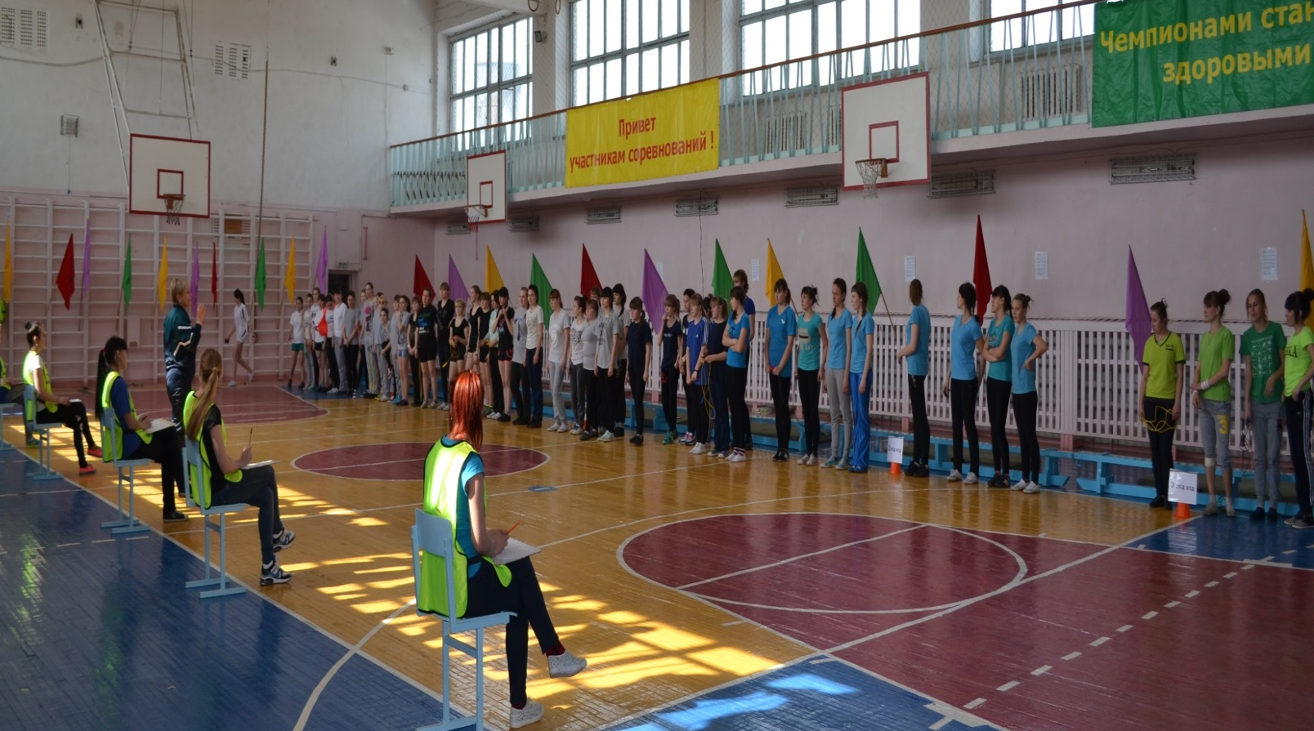

Приветствие команд
Инструктаж перед соревнованием
Главный судья: Викульцева Н,Т.

А вот наша строгая судейская коллегия
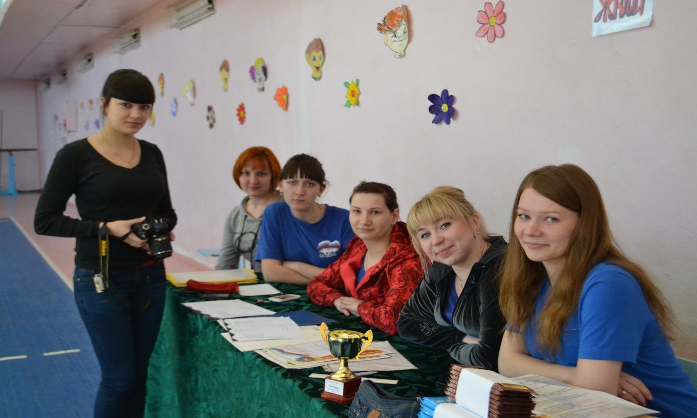

И снова не нарушая традиций,
в роли судей выступают 4 курсы

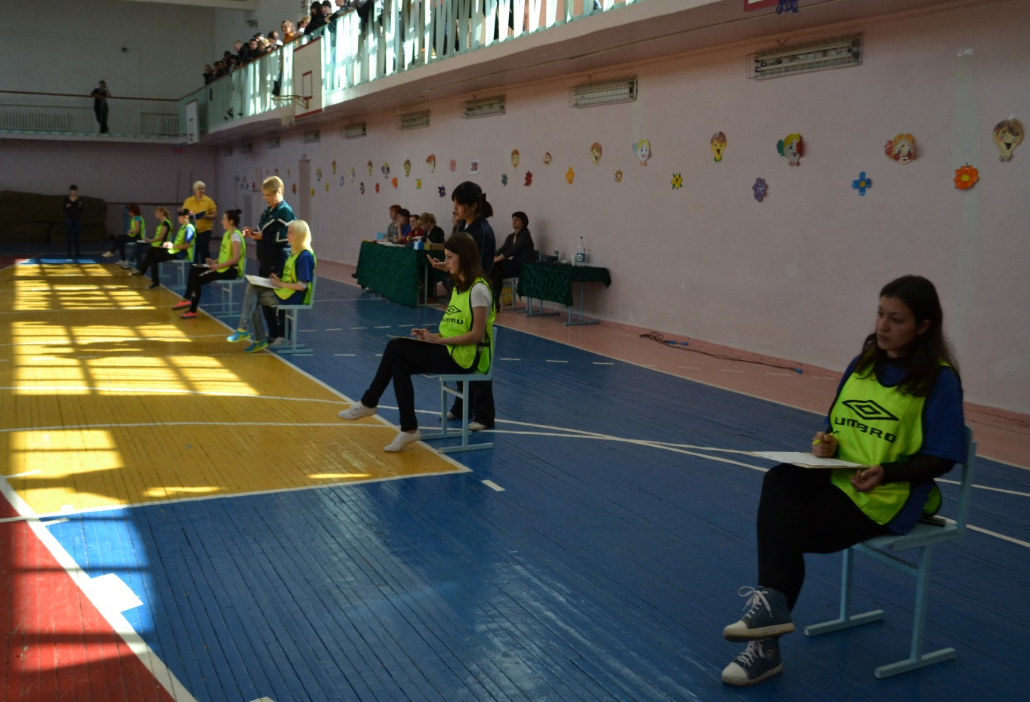
Построение команд

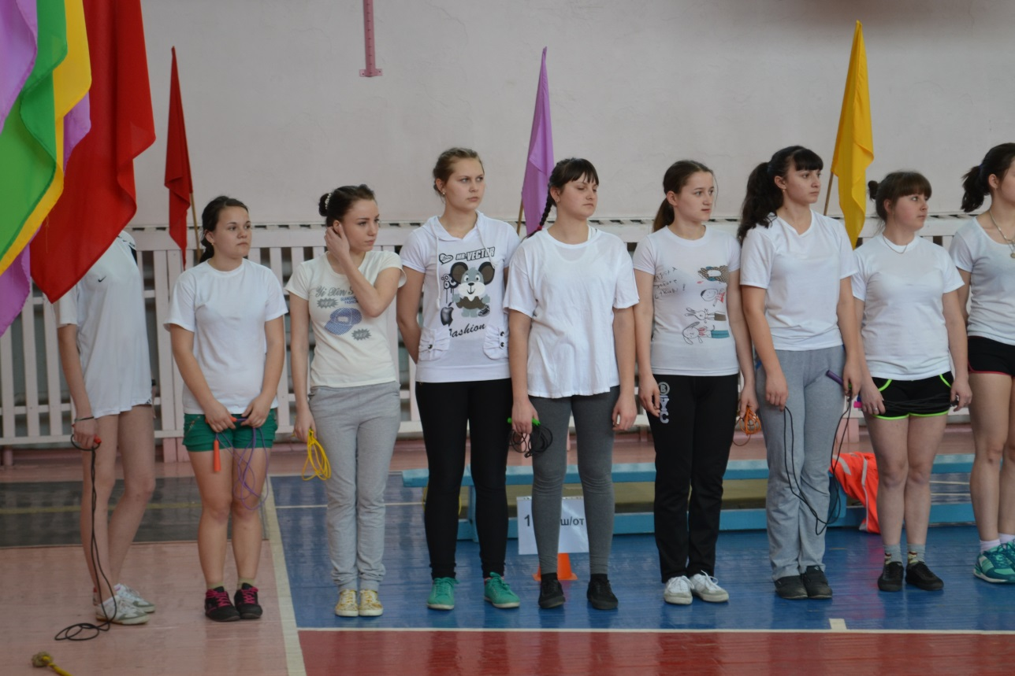
1 «А» ш/о

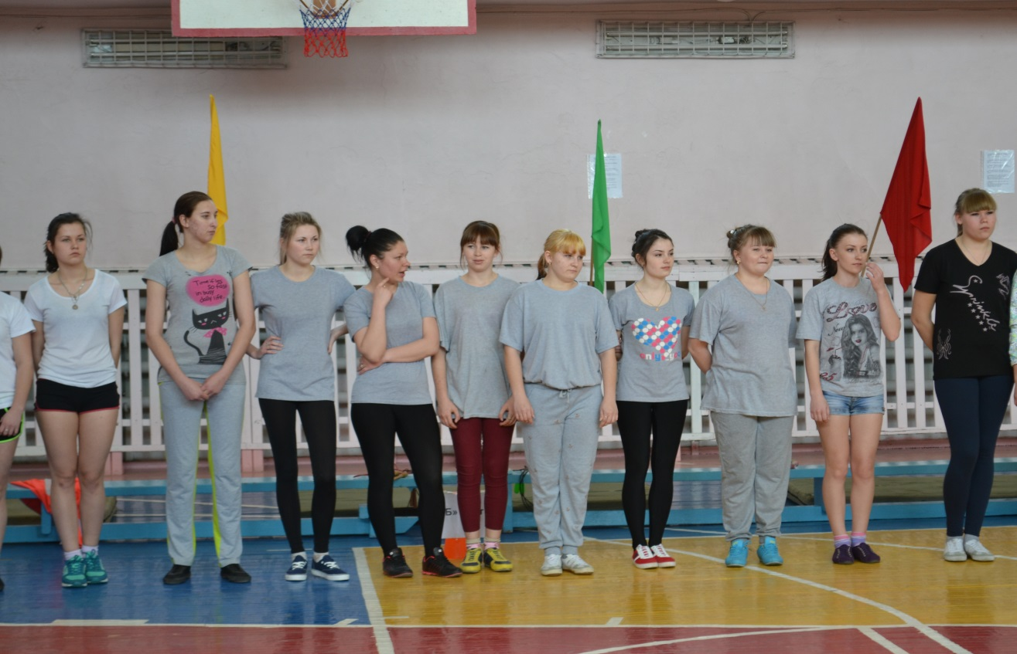
1 «Б» ш/о
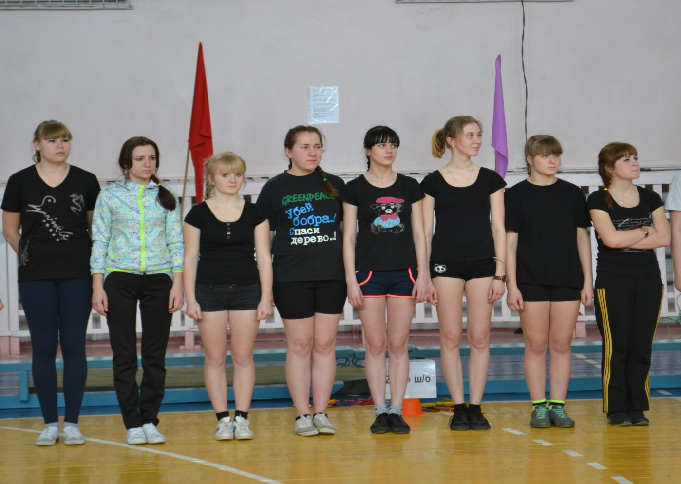
2 «А» ш/о
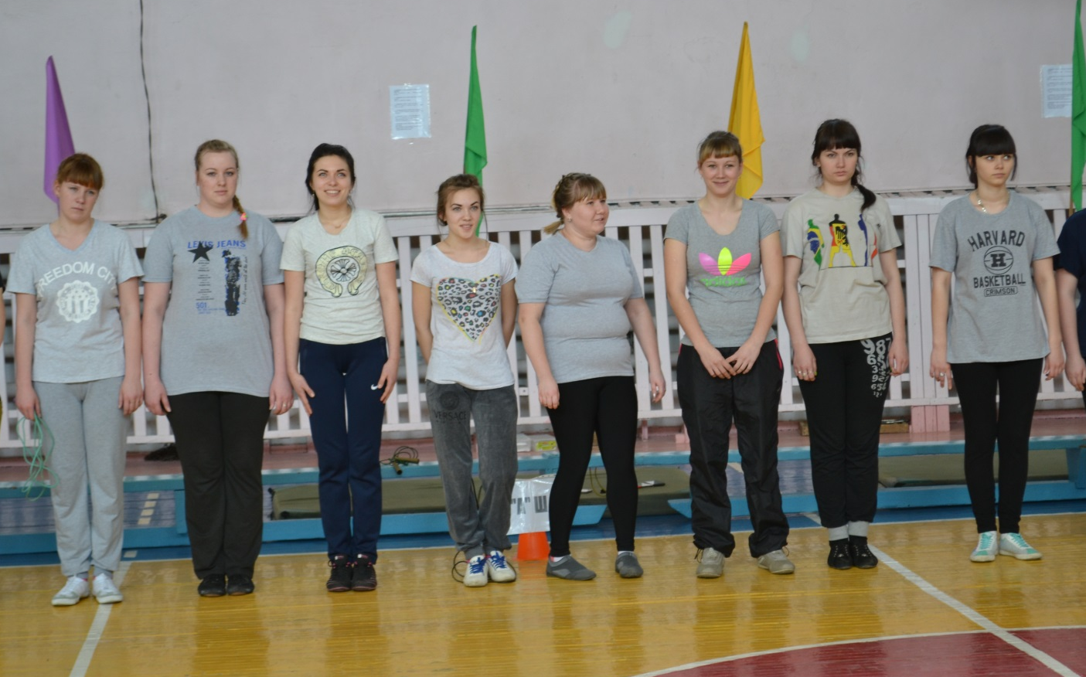
3 ш/о
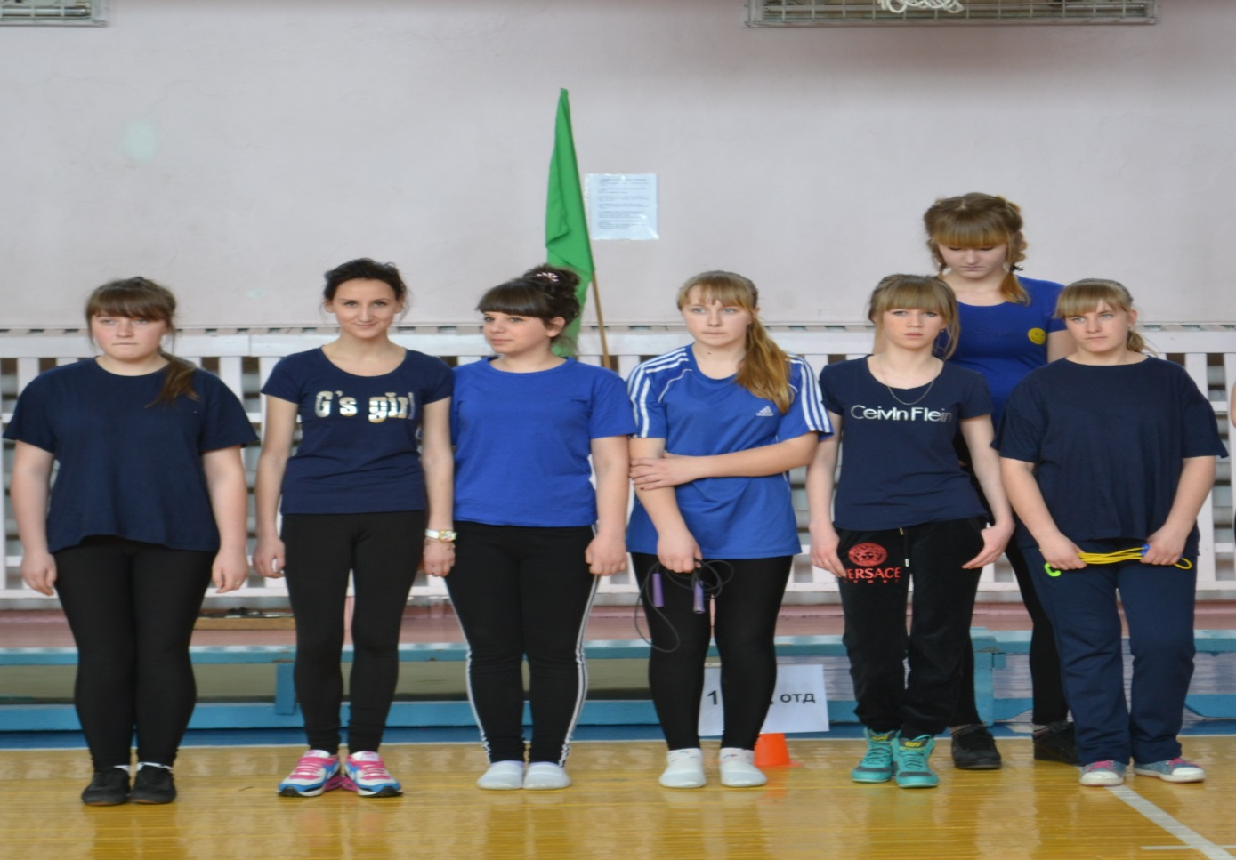
1 сп д/о
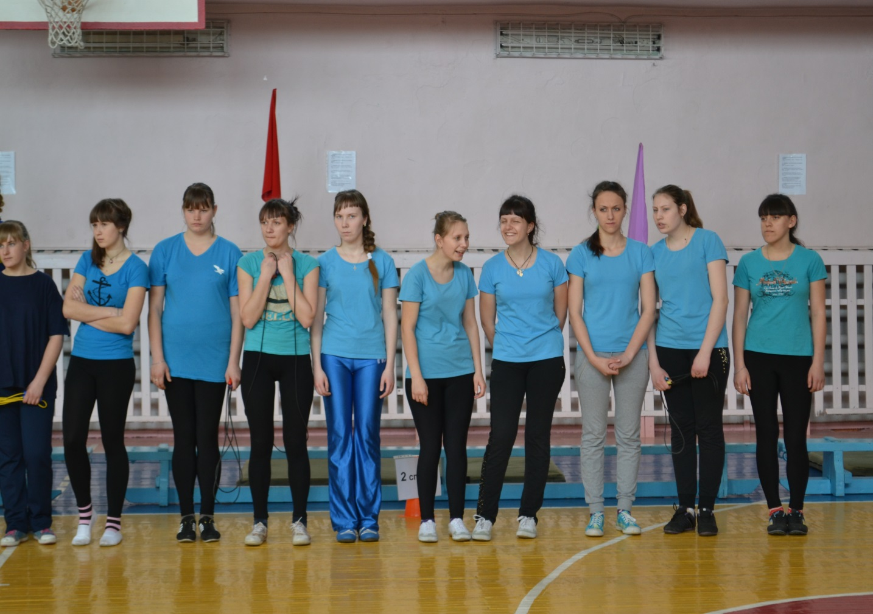
2 сп д/о
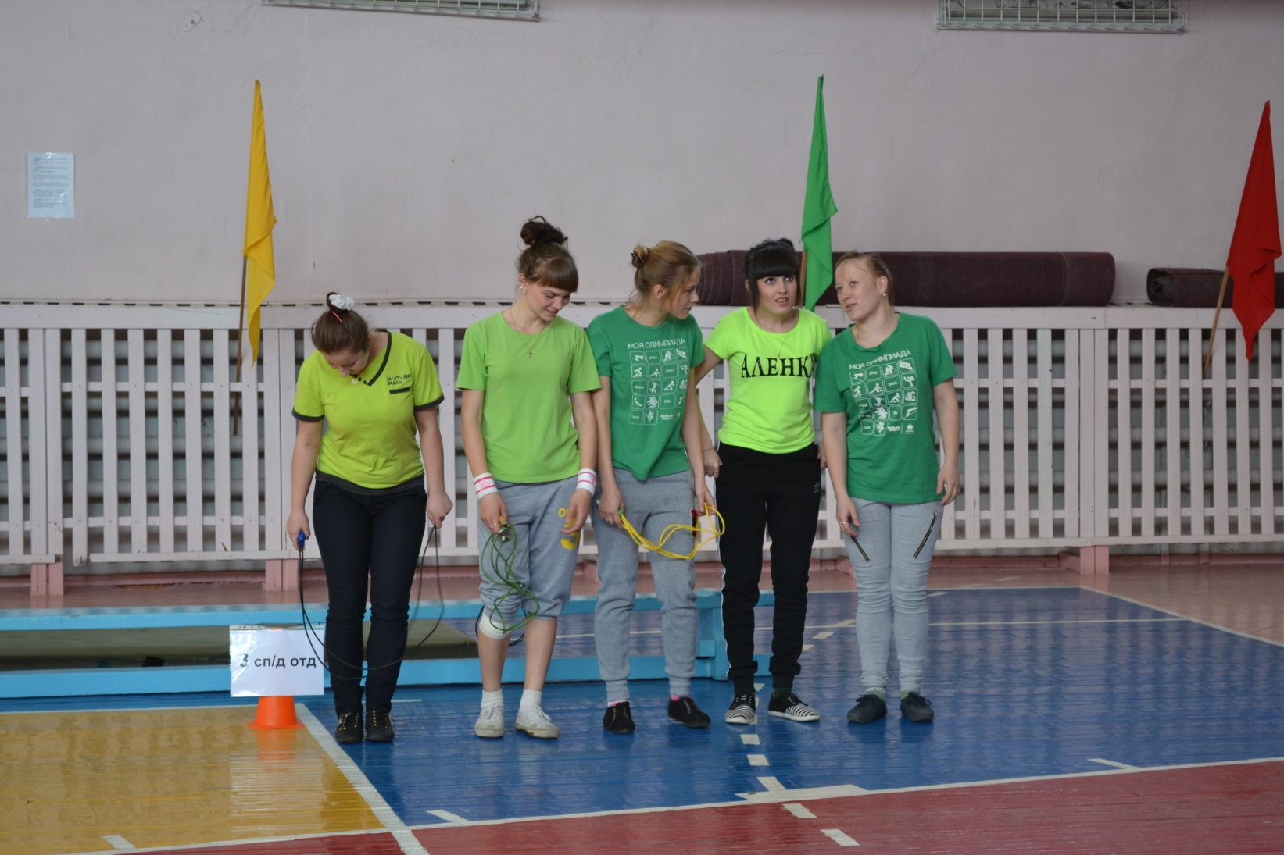
3 сп д/о
Лучшие прыгуны 2015г.

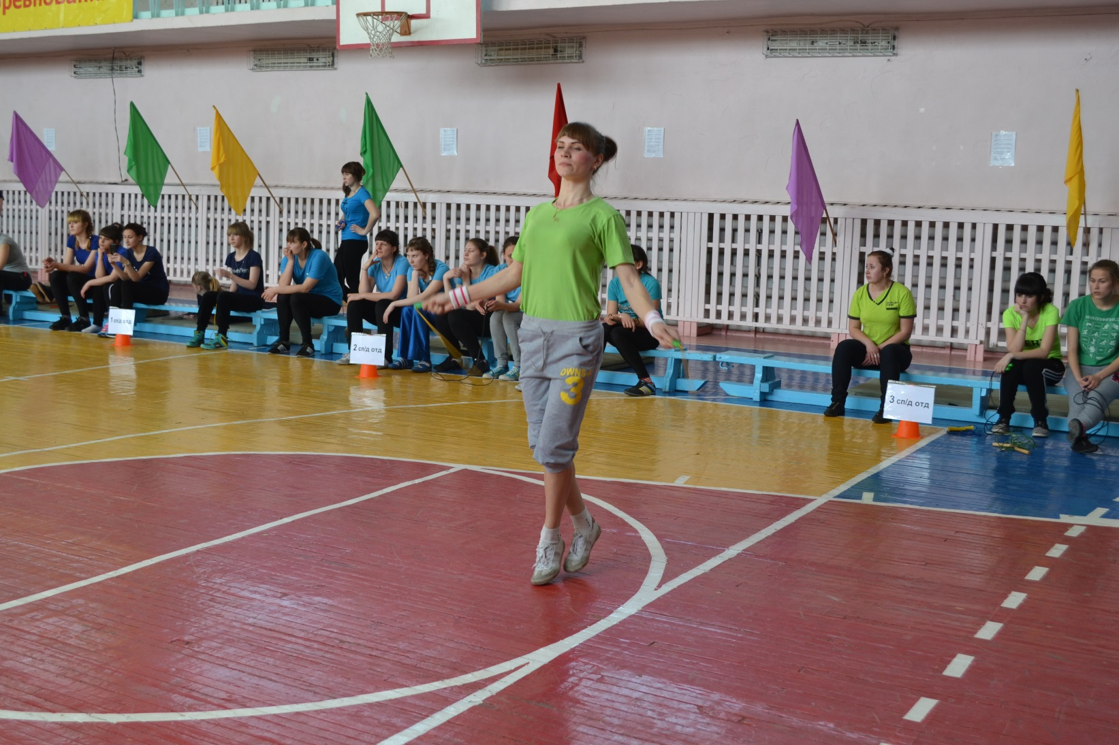

Богатырева Виктория
3 сп д/о – 625 прыжков

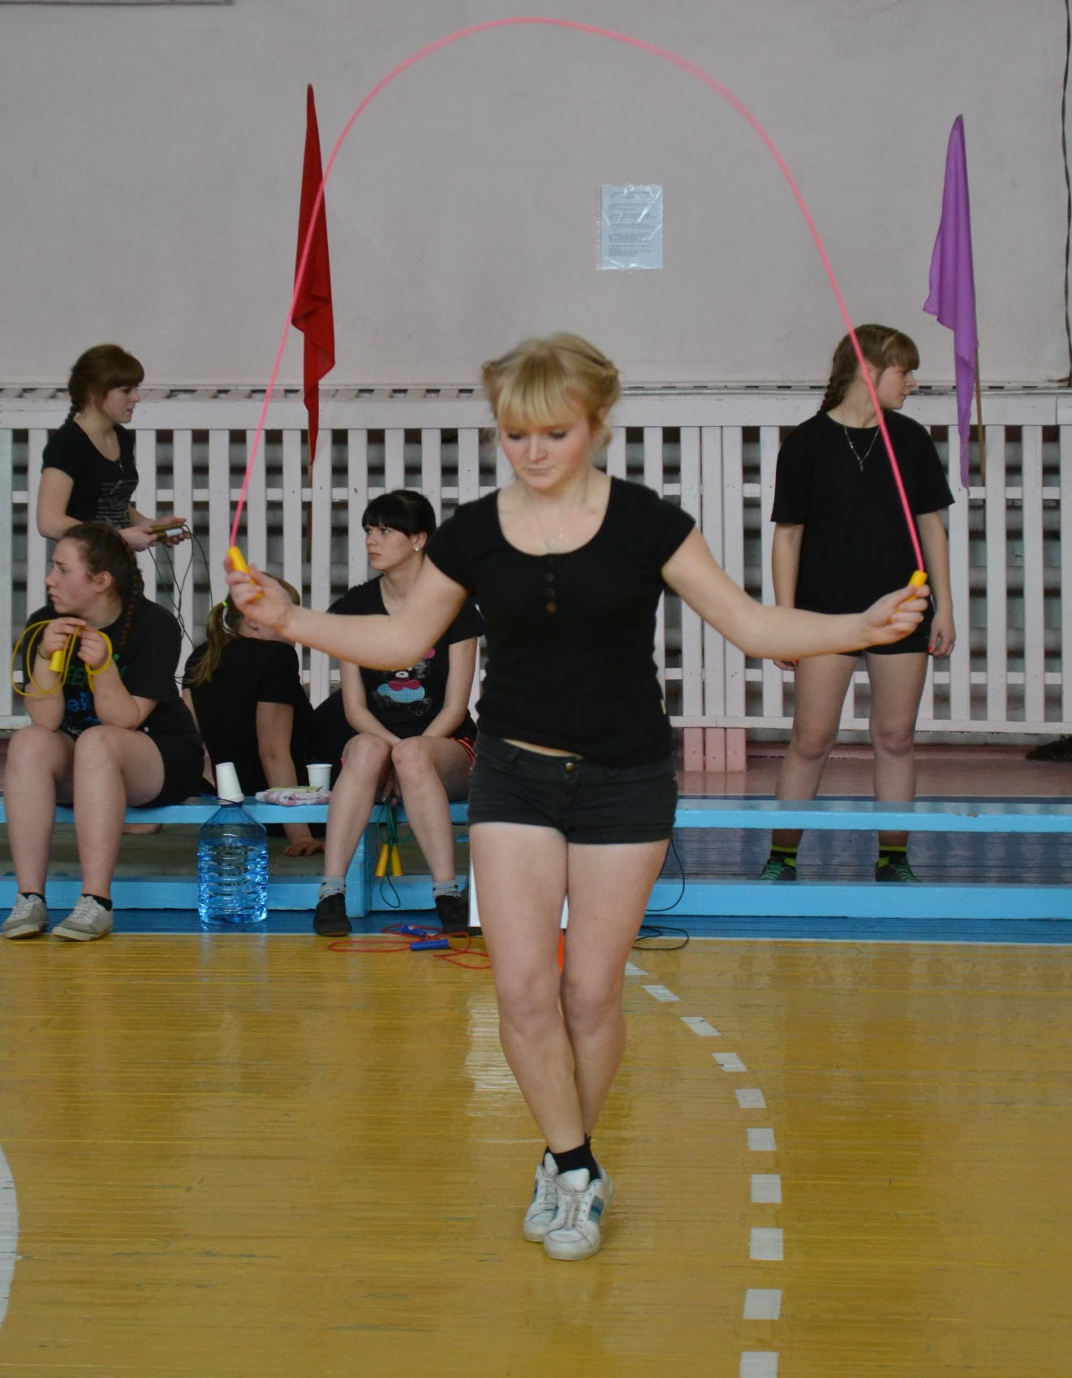

Белокопытова Анна
2 «А» ш/о – 545 прыжков

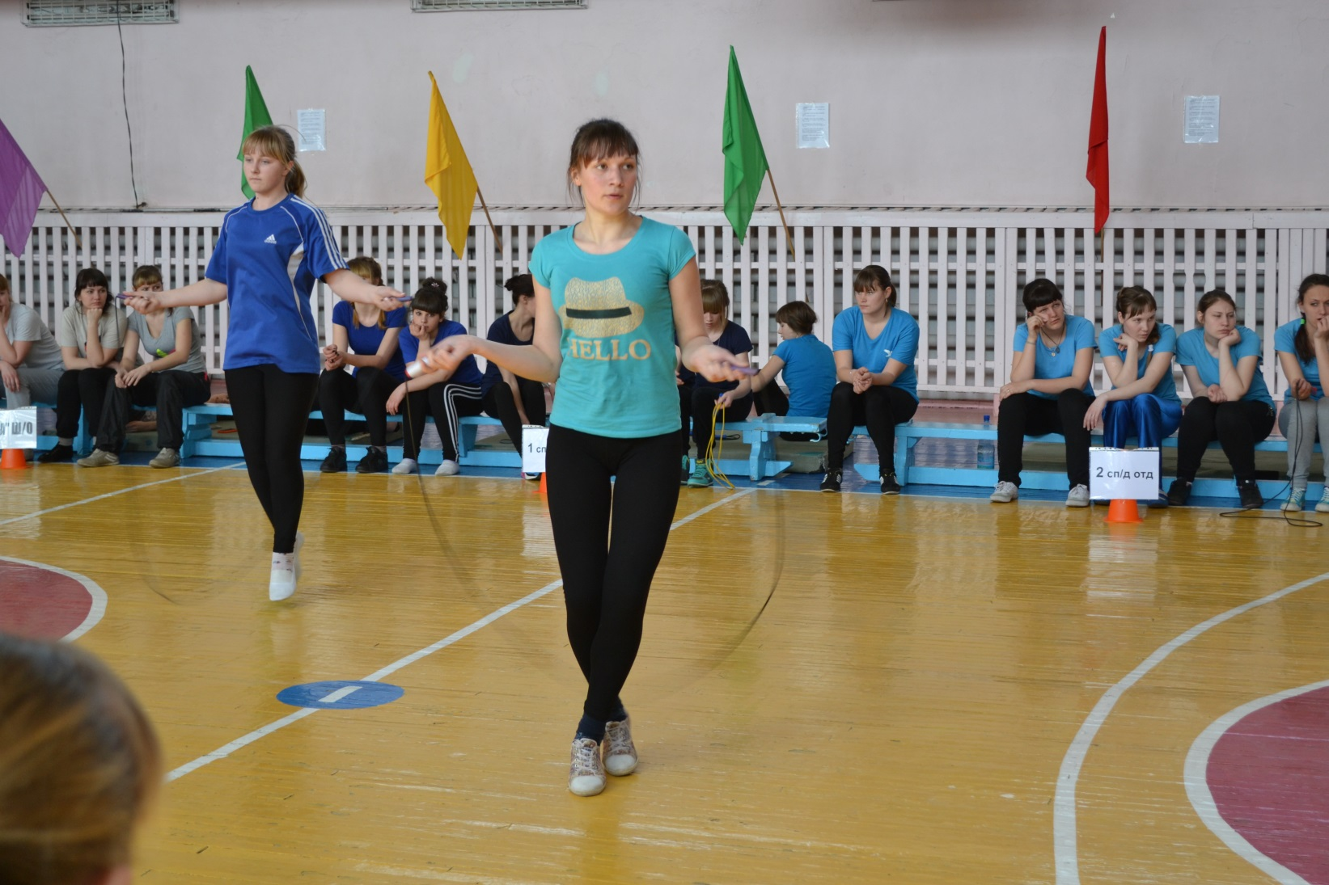

Зеленская Лидия
2 сп д/о – 488 прыжков

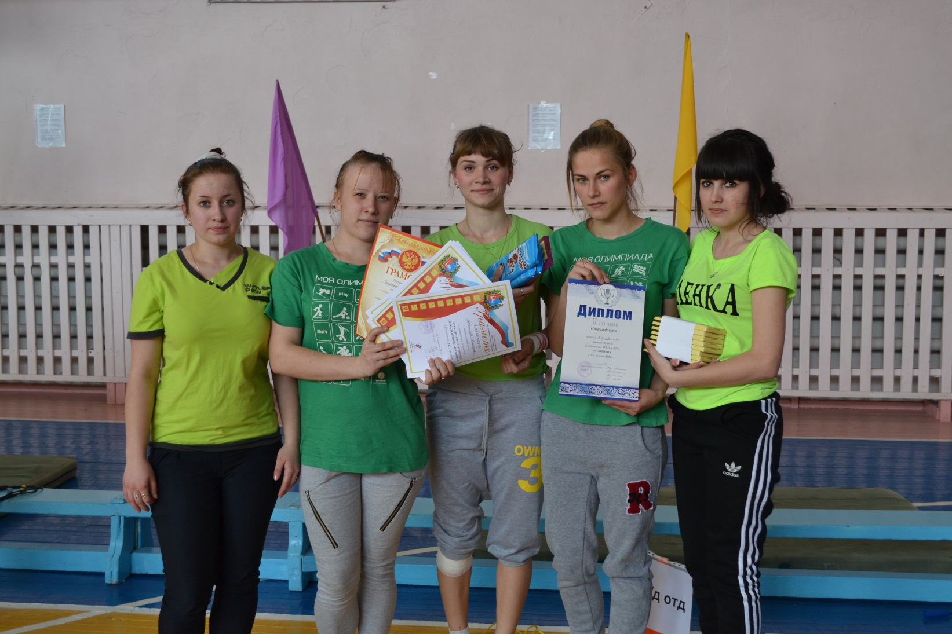

2 место
3сп д/о

Богатырёва В.
Ватовская З.
Блохина Е.
Дробенко Н.
Иванова А.
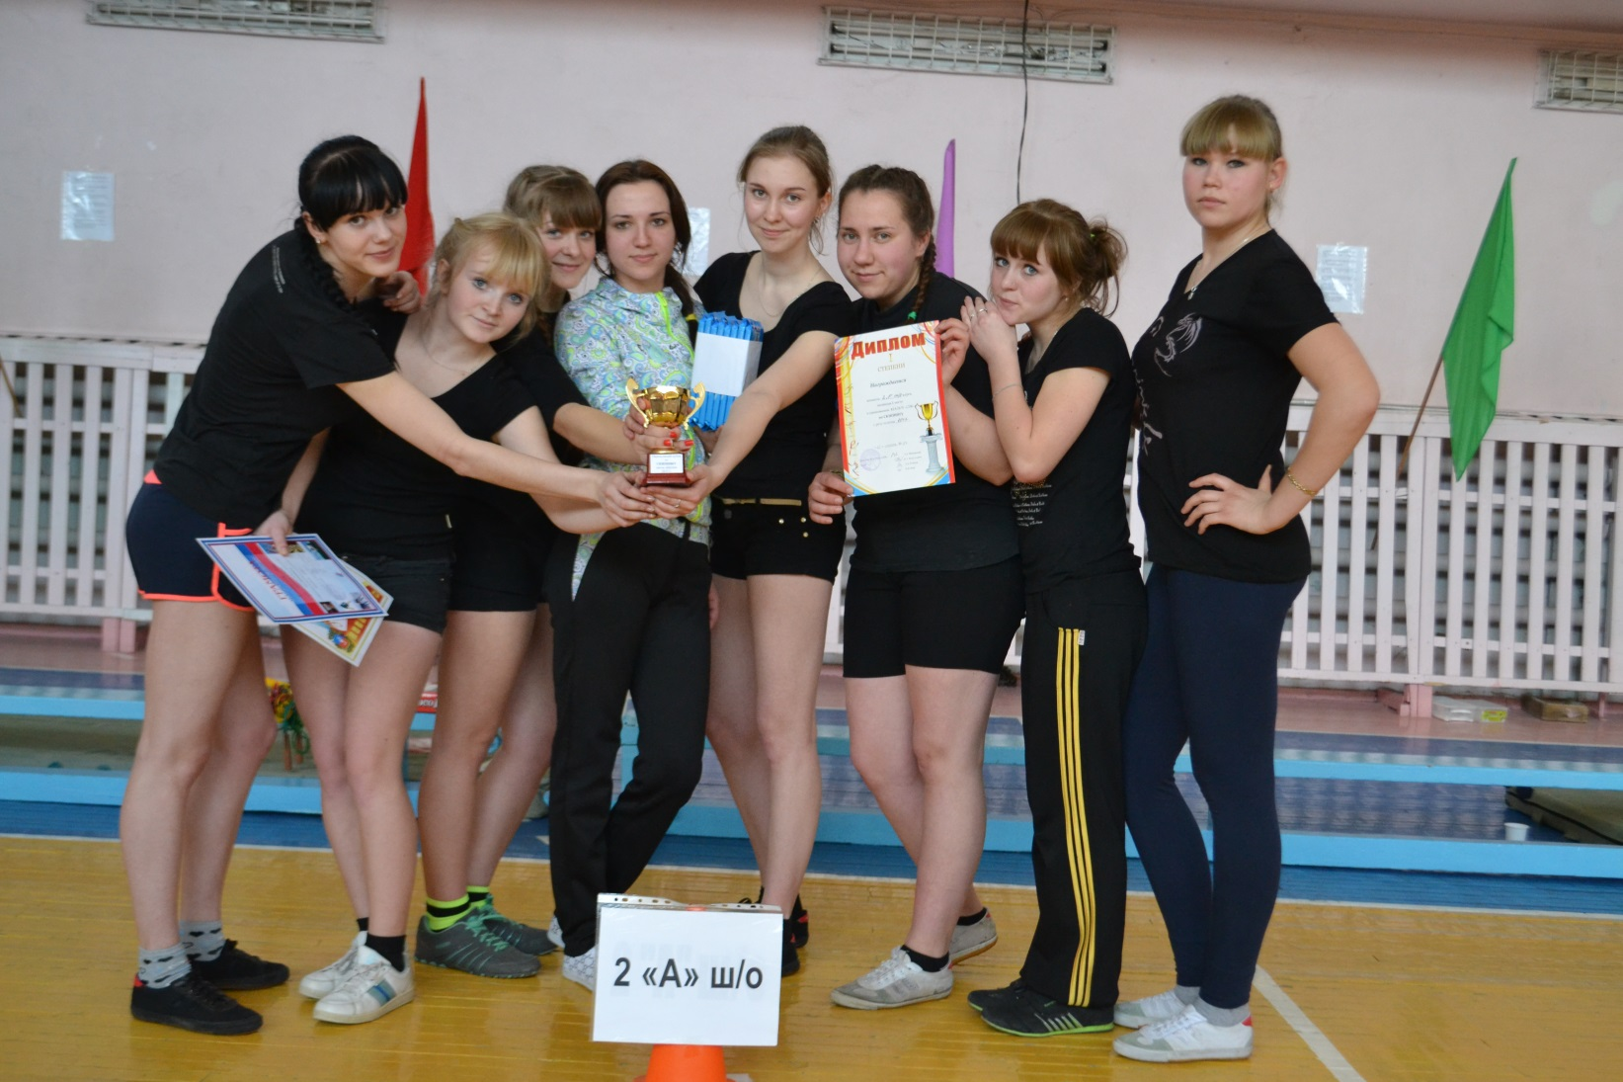

1 место
2 «А» ш/о

Давиденко К.
Манькова В.
Белокопытова А.
Лычагина В.
Степась М.
Ходякова Д.
Соловьёва Е.
Егиазарян Е.
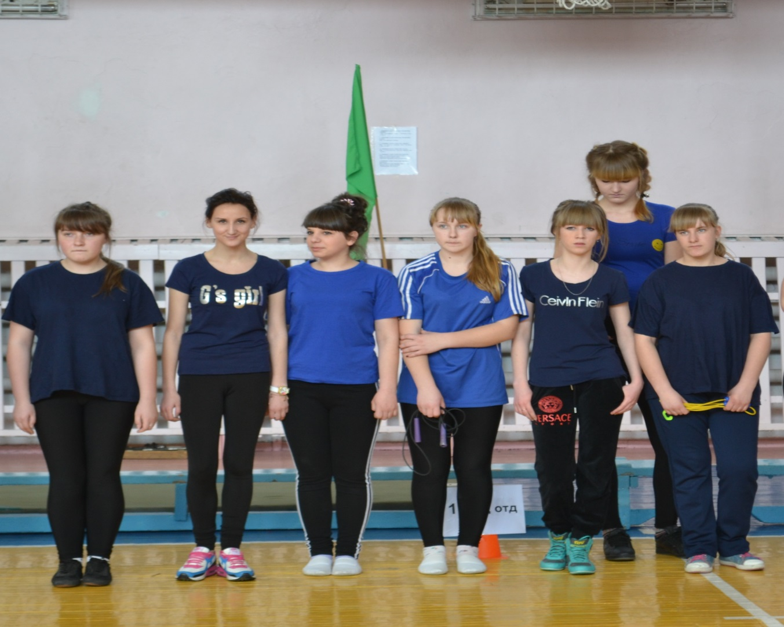

3 место
1 сп д/о

Шабалова С.
Макотенко С.
Мамасаитова Ю.
Глазырена Н.
Белицкая В.
Скорова С.
Щербакова Н.
Шапаксова М.

